**Эйдетика для детей дошкольного возраста: основные правила, методы упражнения**

Для того чтобы стать успешным, современному человеку необходимо запоминать очень большие объемы информации. Поэтому крайне важно развивать свою память с раннего возраста, используя для этого все возможные методы. Одним из таких методов является эйдетика, о специфике которой мы сегодня и поговорим.

Дети зачастую воспринимают и запоминают какую-либо информацию через мир образов. В первые 5-7 лет правое полушарие, которое отвечает за воображение, развивается у ребенка быстрее, чем левое, ответственное за аналитическое и логическое мышление. По этой причине яркие образы очень важны в жизни детей, они хорошо запоминают с их помощью необходимую им информацию.

Если воспользоваться этой возможностью и постоянно включать в занятия с ребенком игры на создание образов, то такой прием запоминания станет для него чем-то обыденным, а образы в голове будут возникать без напряжения. Использование приемов эйдетики позволяет поддерживать то, что дано ребенку природой, но при этом важно понимать, что если мы чем-то не пользуемся, то мы достаточно быстро это утрачиваем. Эйдетика направлена на развитие всех видов памяти в единстве с творческим мышлением и воображением.

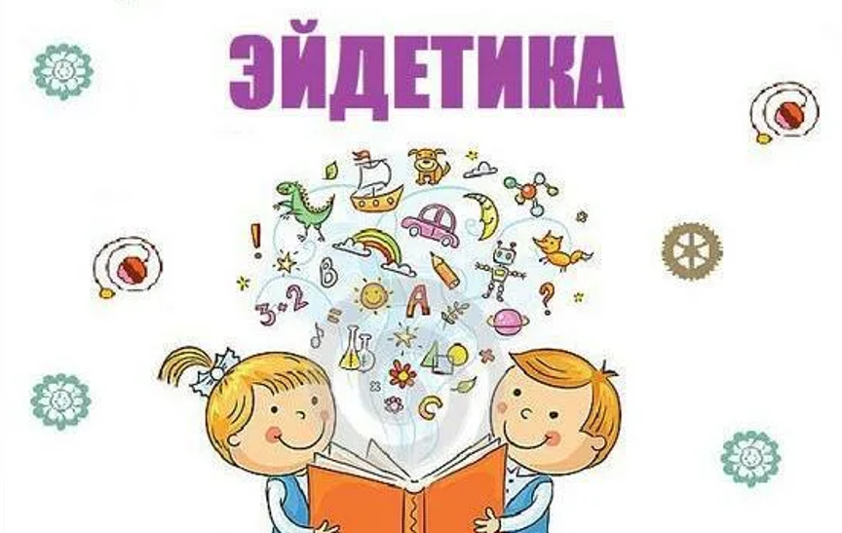

**Небольшой экскурс в историю**

Название «эйдетика» (или эйдетизм) произошло от греческого слова «эйдос» - образ. Первые подробные описания этой методики принадлежат сербскому ученому Виктору Урбанчичу. Считается, что это он открыл феномен особой памяти через зрительные образы, что позволяет спустя время воссоздавать увиденное до мельчайших нюансов. Но говорить о том, что это новая методика, не совсем корректно, потому что еще в Древней Греции задумывались о том, как можно развить свою память. Простейшие упражнения были описаны даже в античных манускриптах, поэтому можно считать, что именно с этого периода пошло развитие эйдетики.

После работ Виктора Урбанчича, этим направлением занялся Эрик Йенш и его марбурская школа психологии. В нашей стране теорией и практикой занимались А.Р. Лурия, Л.С. Выготский и другие умы того времени.

Сегодня это направление тесно связано с деятельностью И.Ю. Матюгина, который в своих трудах обосновал основные принципы этой методики, описал используемые инструменты и используемые техники.

Что это такое?

Эйдетика – это специальная методика для развития памяти, воображения и мышления с помощью использования ярких образов. Она позволяет запоминать и быстро воспроизводить мельчайшие детали.

Эйдетизм среди обывателей известен как фотографическая память. Большинство ученых сходятся во мнении, что она заложена природой в каждом ребенке и развита сама по себе. К сожалению, если не развивать эти навыки, то со временем они утрачиваются, поэтому крайне важно использовать инструменты эйдетики для дошкольников.

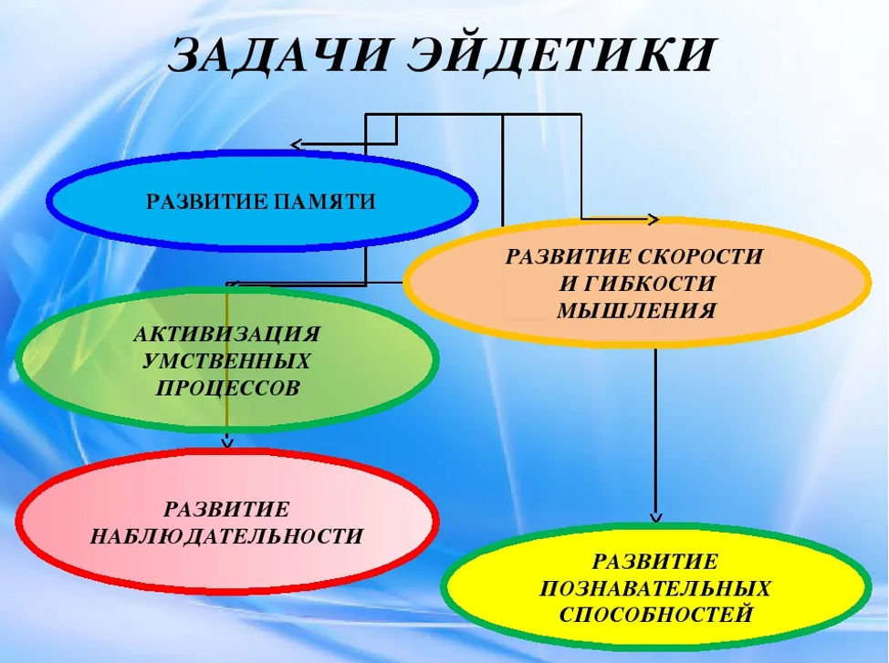

В чем польза эйдетики?

Использование эйдетики позволяет развить память и внимание – это основное, что дает применение данной методики. Но это не единственное преимущество этого метода, который также оказывает следующие положительные действия:

* улучшение концентрации внимания;
* развитие образной памяти;
* развитие воображения у детей;
* регулярные занятия позволяют ребенку запоминать больше информации, чем при обычных способах, когда ребенку просто предлагается какая-то информация, которую нужно выучить;
* помогает запоминать труднопроизносимые термины, формулы и многозначные числа;
* это хорошая база для дальнейшего изучения иностранных языков;
* повышение работоспособности;
* развитие образного и ассоциативного мышления.

Эйдетика для детей стала все чаще использоваться в детских садах и школах. Это объясняется тем, что маленькие дети очень быстро теряют интерес к занятиям, их сложно организовать, чтобы они сидели и изучали что-то. А вот использование ярких наглядных образов делает занятия интересными для них, поэтому они лучше запоминают информацию.

Но эйдетика может использоваться не только в дошкольном или школьном возрасте. Эйдетические методы практикуются в старших классах, в студенческом возрасте, когда необходимо запомнить большой объем информации перед экзаменом. Это лишний раз подчеркивает ее эффективность.

Основные эйдетические методы

Упражнения по эйдетике для детей дошкольного возраста включают в себя целый комплекс занятий, направленных на развитие памяти, запоминание точной информации и т.д. Ниже мы рассмотрим основные из них.

Зрительная прорисовка

Эта методика используется для запоминания буквенных и цифровых обозначений. Детям раздаются листы с объемными контурами изучаемой цифры. Их задача заключается в том, чтобы увидеть в ней изображение какой-то вещи, животного и т.д. К примеру, ноль похож на зеркало, а двойка – на лебедя. Таких примеров очень много, поэтому дети достаточно быстро втягиваются в такую игру. В дальнейшем они будут мысленно вспоминать этот образ и называть то, что требует преподаватель.

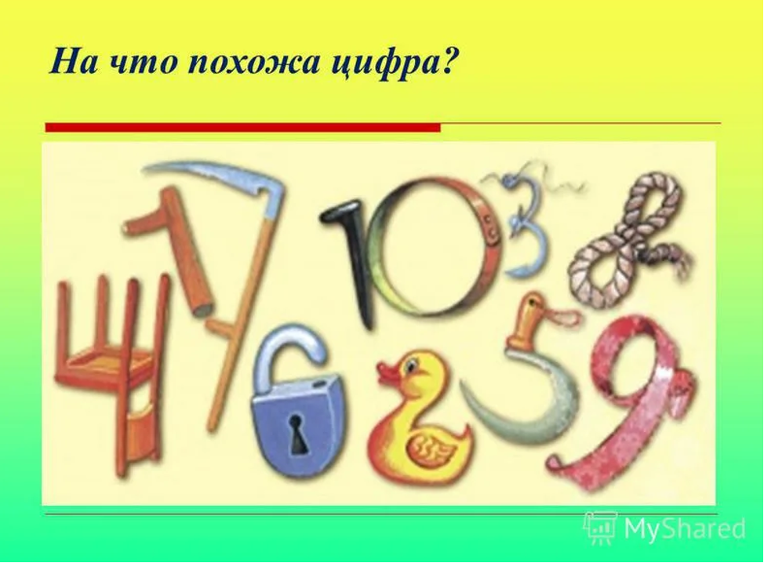

Мысленная прорисовка

Данная методика используется для запоминания объемных стихотворений. Ее суть заключается в том, чтобы максимально погрузить ребенка в атмосферу того, что происходит в стихе. Для такого погружения используются различные способы: включение каких-то характерных шумов (шелест травы, шум прибоя), показ слайдов с соответствующими картинками и т.д.

Мнемотехника

Мнемотехника – это специальные методики запоминания определенных видов информации. Основным принципом этого метода является замена абстрактных объектов понятиями, которые имеют визуальное, аудиальное или другое чувственное представление, связывание объектов с уже имеющийся информацией для упрощения ее запоминания.

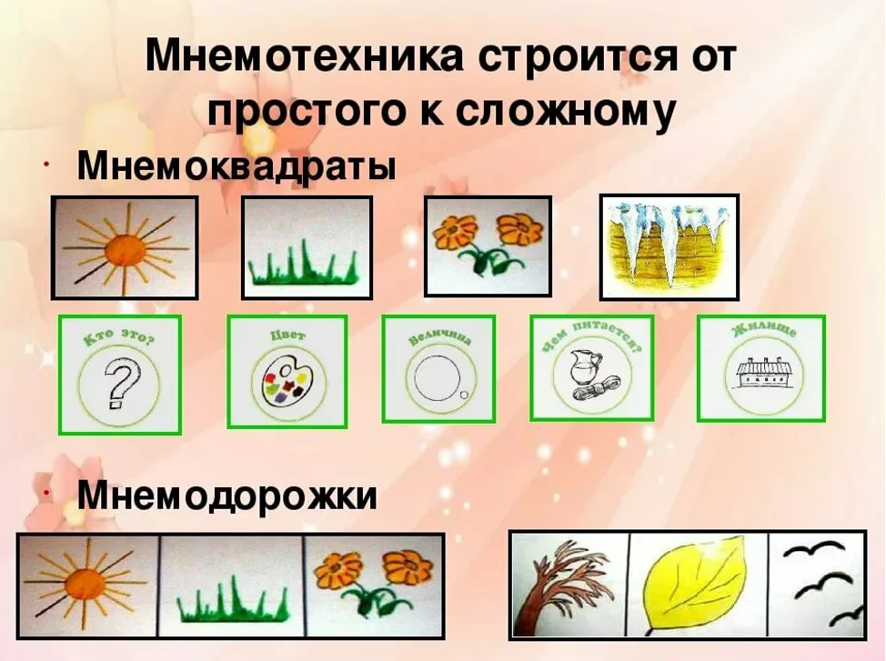

Суть ее заключается в следующем:

* информацию кодируют в определенный образ;
* далее запоминают эту связь и последовательность;
* мысленно повторяют информацию, чтобы мозг соединил ее с образом и сформировал логическую цепочку.

Одним из ярких примеров мнемотехники является подсказка для тех, кому сложно выучить названия и порядок падежей: «Иван Родил Девчонку, Велел Тащить Пеленки» (именительный, родительный, дательный, винительный, творительный, предложный).

Цепная реакция

Суть его заключается в том, что можно связать между собой логическими цепочками даже самые отдаленные друг от друга предметы.

К примеру, подбирается 10-15 совершенно разных слов (пуговица, автомобиль, рис и т.д.). Задание заключается в том, чтобы создать из них рассказ или просто логическую цепочку. При этом чем нелогичнее будет эта цепочка, тем ярче будут образы, поэтому ребенок лучше запомнит их и, как следствие этого, в его памяти отложатся несколько новых слов.

Аквовербальная техника

Учебный материал зашифровывается в стихотворения, песни, различные аббревиатуры и т.д. Плюс этого метода в его наглядности, при этом упражнение интересно и познавательно.

Вот несколько примеров:

*«Чтоб запомнить дни недели,*

*Дятел лбом стучал по ели*

*И бубнил себе под нос:*

*Пон-втор-сред-чет-пят-суб-вос!»*

*«В океаньем полном списке:*

*Атлантический, Индийский,*

*Тихий и нам вверенный*

*Ледовитый Северный».*

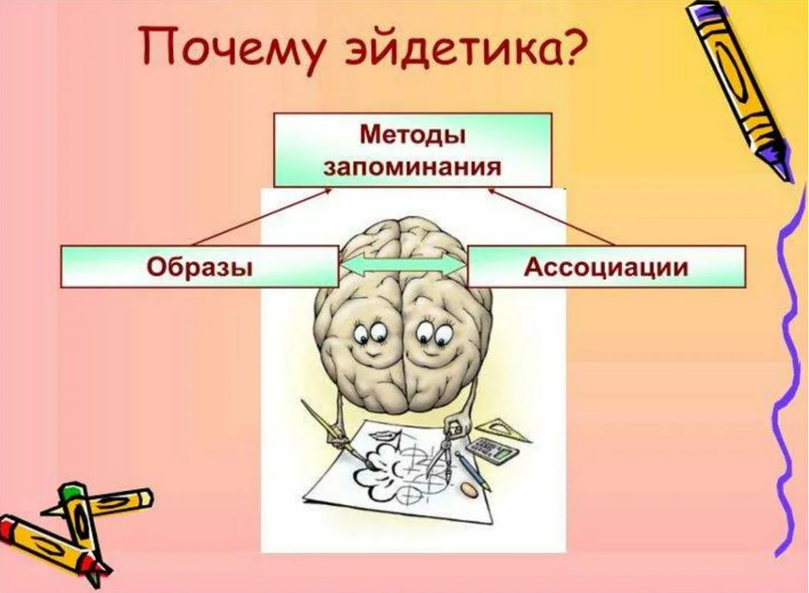

Основные правила использования эйдетики

При использовании эйдетических методов важно придерживаться нескольких правил:

Каждое упражнение – это комплекс задач, которые выполняются с помощью игрушек, картинок, кубиков, тактильных карточек и других приспособлений.

* Ребенку даются задачи в разных формах: в виде схем, моделей, письменных или устных инструкций.
* Задачи должны даваться ребенку от простого к сложному, т.е. важна последовательность.
* Большинство упражнений не ограничивается предложенными образами, т.е. дети могут проявлять фантазию, высказывать свои ассоциации и т.д.
* Все упражнения должны проводиться в непринужденной обстановке, любое принуждение категорически запрещено.

Эйдетика строит работу с детьми на основании целого ряда ассоциаций: свободных, цветовых, тактильных, вкусовых, звуковых, графических, обонятельных, предметных, а также ассоциаций, связанных с геометрическими фигурами. Приведем несколько примеров.

Свободные ассоциации

Педагог спрашивает: «У меня есть кошка. О чем вы подумали?». Далее дети говорят то, что возникает у них в голове при слове «кошка».

Пример:

«Я подумал про молоко, потому что кошки очень любят его».

Цветовые ассоциации

Детям показываются карточки с нарисованными пятнами разных цветов (но не цветные изображения явлений и предметов). Задача каждого ребенка заключается в том, чтобы выбрать среди картинок разных предметов то, что у него ассоциируется с заданным цветом. К примеру, педагог показывает синий цвет и спрашивает: «Вот синий цвет. О чем вы подумали?».

Пример:

«Я подумал о море, потому что оно синего цвета».

Упражнения на другие виды ассоциаций проводятся примерно по такой же схеме, только используется разный инструментарий: тактильные картинки, аудиозаписи различных шумов и т.д. Основной вопрос, который задает воспитатель: «О чем вы подумали?».

Заключение

Эйдетика – это очень эффективная методика для развития памяти, внимания, абстрактного мышления и воображения. Игровая составляющая упражнений сохраняет интерес у детей, поэтому занятия проводятся очень продуктивно. Приемы эйдетики можно использовать и в зрелом возрасте, поэтому эта методика по-настоящему универсальна.